CONTROLE PRESSION DEBIT

INJECTION MONOPOINT

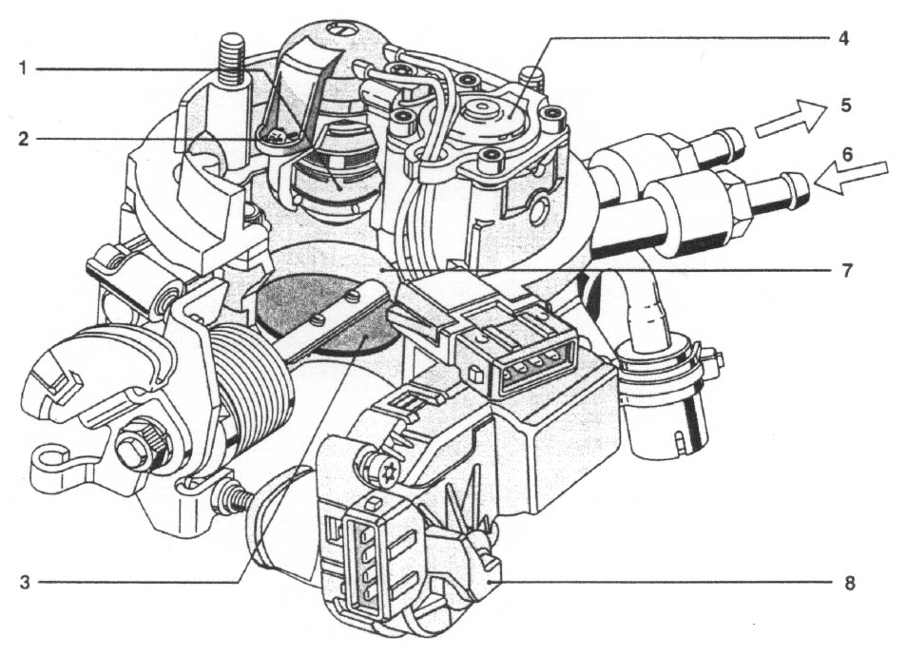

Académie deBORDEAUX B.E.P Maintenance de Véhicule Automobile

C.I.M : Corps d’Injection Monopoint

1 - Injecteur. 5 - Canal de retour du carburant.
2 - Sonde de température d'air. 6 - Canal d'arrivée du carburant.
3 - Papillon des gaz. 7 - Potentiomètre de position papillon ( invisible car il
est situé sur le prolongement de l'axe de papillon )
4 - Régulateur de pression. 8 - Micromoteur de régulation du ralenti.

Objectif Pédagogique Opérationnel : contrôler la pression et le débit sur un circuit de carburant d'une injection essence de type monopoint.

Nom de l’élève
Classe
Date de réalisation du T.P
Durée du T.P | 4 Heures
Date de mise à jour : 09/10/01 | Mr Rambeau 06/11/01

T.PM6200

Académie de BORDEAUX B.E.P Maintenance de Véhicule

Pression Débit Inj. Monopoint 6200

Actigramme

Organigramme

Tarage du ressort du régulateur
Réservoir
Energie d’entraînement de la pompe

MODIFIER
Pompe
FLUIDE DEBITE

SOUS PRESSION
FLUIDE STOCKE
A LA P.A*
Filtre

Régulateur de pression
Injecteur
Circuit Hydraulique
*P.A : Pression Atmosphérique

A-0

SAVOIRS TERMINAUX ATTENDUS |  |  | SUPPORTS | MATERIEL  ET  DOCUMENTS
S1 | Localiser par ses frontières extérieures le système. |  | TP D.10 | T.P A.13  DOSSIER  RESSOURCE
S2 | Citer les caractéristiques fonctionnelles principales du système. |  | TP D.10 | T.P A.13  DOSSIER  RESSOURCE
S3 | Enoncer la raison d’être du système ou du composant. |  | TP D.10 | T.P A.13  DOSSIER  RESSOURCE
S4 | Identifier les éléments constitutifs et leur fonction. |  | TP D.10 | T.P A.13  DOSSIER  RESSOURCE
S5.1 | Enoncer les phases de fonctionnement . |  | TP D.10 | T.P A.13  DOSSIER  RESSOURCE
S5.2 | Représenter le système dans ses différentes phases de fonctionnement. |  | TP D.10 | T.P A.13  DOSSIER  RESSOURCE
S6.1 | Citer les réglages dont dépend le bon fonctionnement. |  | TP D.10 | T.P A.13  DOSSIER  RESSOURCE
S6.2 | Citer l’influence de la variation des caractéristiques du milieu environnant sur le fonctionnement. |  | TP D.10 | T.P A.13  DOSSIER  RESSOURCE
S7 | Enoncer la réglementation liée aux interventions, au poste de travail. |  | TP D.10 | T.P A.13  DOSSIER  RESSOURCE
S8 | Enoncer la relation entre la variable d’entrée et de sortie du système. |  | TP D.10 | T.P A.13  DOSSIER  RESSOURCE
S9 | Décoder le graphe fonctionnel d’un système. |  | TP D.10 | T.P A.13  DOSSIER  RESSOURCE
S10 | Enoncer les principes ou les lois physiques du fonctionnement. |  | TP D.10 | T.P A.13  DOSSIER  RESSOURCE
S11 | Identifier, sur le système, les solutions technologiques nouvelles. |  | TP D.10 | T.P A.13  DOSSIER  RESSOURCE

COMPETENCES TERMINALES ATTENDUES
C1 | Communiquer |  | TP D.10 | VEHICULE  Inj. Essence  REVUE  TECHNIQUE  DOSSIER  RESSOURCE
C1.1 | Utiliser le magasin de pièce de rechange « self service ». |  | TP D.10 | VEHICULE  Inj. Essence  REVUE  TECHNIQUE  DOSSIER  RESSOURCE
C1.2 | Travailler en groupe sur les problèmes de qualité totale. |  | TP D.10 | VEHICULE  Inj. Essence  REVUE  TECHNIQUE  DOSSIER  RESSOURCE
C1.3 | Vendre un service. |  | TP D.10 | VEHICULE  Inj. Essence  REVUE  TECHNIQUE  DOSSIER  RESSOURCE
C1.4 | Vendre un produit ou un équipement. |  | TP D.10 | VEHICULE  Inj. Essence  REVUE  TECHNIQUE  DOSSIER  RESSOURCE
C1.5 | Acquérir, traiter, transmettre l’information. |  | TP D.10 | VEHICULE  Inj. Essence  REVUE  TECHNIQUE  DOSSIER  RESSOURCE
C2 | Traiter-Décider |  | TP D.10 | VEHICULE  Inj. Essence  REVUE  TECHNIQUE  DOSSIER  RESSOURCE
C2.1 | Organiser son poste de travail. |  | TP D.10 | VEHICULE  Inj. Essence  REVUE  TECHNIQUE  DOSSIER  RESSOURCE
C2.2 | Commander les pièces nécessaires à l’intervention. |  | TP D.10 | VEHICULE  Inj. Essence  REVUE  TECHNIQUE  DOSSIER  RESSOURCE
C2.3 | Décider de demander une information complémentaire. |  | TP D.10 | VEHICULE  Inj. Essence  REVUE  TECHNIQUE  DOSSIER  RESSOURCE
C2.4 | Inventorier les anomalies possibles. |  | TP D.10 | VEHICULE  Inj. Essence  REVUE  TECHNIQUE  DOSSIER  RESSOURCE
C2.5 | Concevoir un processus de diagnostic. |  | TP D.10 | VEHICULE  Inj. Essence  REVUE  TECHNIQUE  DOSSIER  RESSOURCE
C2.6 | Réaliser le diagnostic.. |  | TP D.10 | VEHICULE  Inj. Essence  REVUE  TECHNIQUE  DOSSIER  RESSOURCE
C3 | Réaliser |  | TP D.10 | VEHICULE  Inj. Essence  REVUE  TECHNIQUE  DOSSIER  RESSOURCE
C3.1 | Maintenir et remettre en état son poste de travail. |  | TP D.10 | VEHICULE  Inj. Essence  REVUE  TECHNIQUE  DOSSIER  RESSOURCE
C3.2 | Réaliser les opérations d’entretien courant. |  | TP D.10 | VEHICULE  Inj. Essence  REVUE  TECHNIQUE  DOSSIER  RESSOURCE
C3.3 | Régler des sous-ensembles. |  | TP D.10 | VEHICULE  Inj. Essence  REVUE  TECHNIQUE  DOSSIER  RESSOURCE
C3.4 | Poser un équipement ou un accessoire. |  | TP D.10 | VEHICULE  Inj. Essence  REVUE  TECHNIQUE  DOSSIER  RESSOURCE
C3.5 | Poser, déposer, démonter, remonter des sous-ensembles. |  | TP D.10 | VEHICULE  Inj. Essence  REVUE  TECHNIQUE  DOSSIER  RESSOURCE
C3.6 | Fabriquer, modifier, adapter. |  | TP D.10 | VEHICULE  Inj. Essence  REVUE  TECHNIQUE  DOSSIER  RESSOURCE
C4 | Evaluer |  | TP D.10 | VEHICULE  Inj. Essence  REVUE  TECHNIQUE  DOSSIER  RESSOURCE
C4.1 | Evaluer son travail. |  | TP D.10 | VEHICULE  Inj. Essence  REVUE  TECHNIQUE  DOSSIER  RESSOURCE
C4.2 | Evaluer l’état d’un sous-ensemble. |  | TP D.10 | VEHICULE  Inj. Essence  REVUE  TECHNIQUE  DOSSIER  RESSOURCE

Académie de bordeaux B.E.P Maintenance de Véhicule Automobile

TRAVAIL DEMANDE

TRAVAIL PRELIMINAIRE

Compléter individuellement les documents D 10.2, D 10.3 en vous aidant du livre de technologie tome 1, chapitre 18 « l’injection essence », page 138 à 148.

Appeler votre professeur pour corriger et remplir la grille d’évaluation du travail préliminaire document D 10.4.

TRAVAIL A L’ATELIER

Vous devez :

⇦ Identifier le véhicule.

⇦ Rechercher les bornes du relais à shunter afin d’alimenter la pompe sans contact.

⇦ Effectuer les contrôles hydrauliques et remplir le tableau des valeurs.

⇦ Effectuer un compte rendu oral de vos mesures et le diagnostic qui en résulte.

⇦ Appeler votre professeur pour valider votre travail et la grille d’évaluation.

6200.1

DOCUMENT REPONSE

TRAVAIL PRELIMINAIRE

Question 1 : Compléter le tableau ci-dessous d’après le schéma A du Doc. D 10.3.

N° | Nom | Fonction
1
2
3
4
5

Question 2 : Colorier sur le schéma A et B du Doc. D 10.3 en

- rouge : le circuit sous pression ( > à la P.A )

- vert : le circuit de retour ( = à la P.A )

Question 3 : Pour effectuer les contrôles hydrauliques

a/ citer les appareils de mesure que vous allez utiliser.

- Pression : ....................................................................... .

- Débit : .............................................................................. .

b/ indiquer à l'aide des sigles proposés sur le schéma A du Doc. D 10.3, le point d'implantation des appareils de mesure.

- Pression

- Débit sous pression

E 8.2

D 10.2

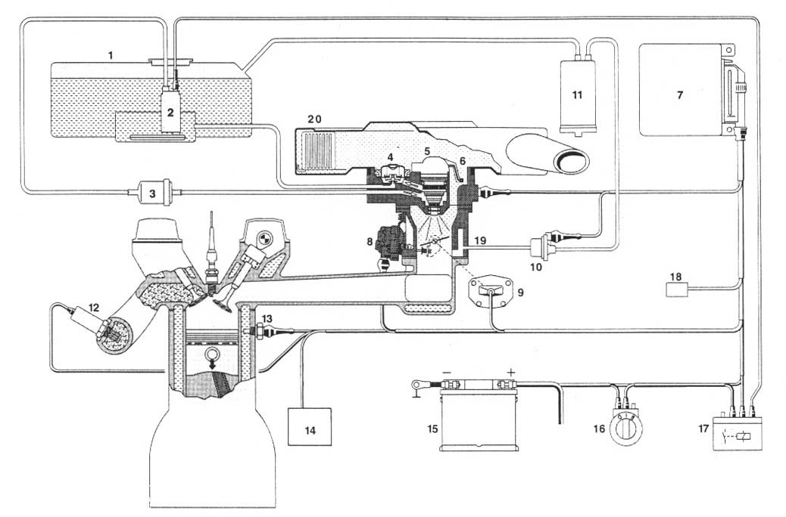
SCHEMA A

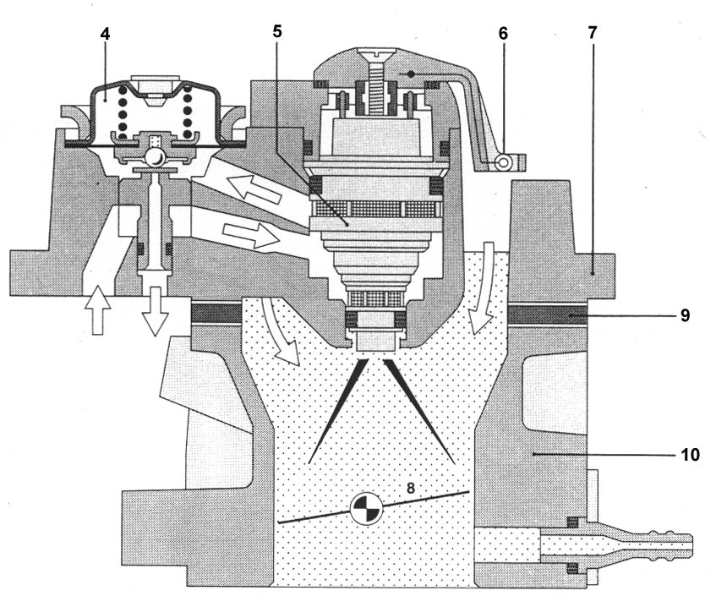
SCHEMA B
Nomenclature :

6 - Sonde de T° d'air.

7 - Partie supérieure de
l'unité d'injection.

8 - Papillon des gaz.

9 - Entretoise calorifuge.

10 - Partie inférieure de
l'unité d'injection.

D 10.3

Académie de Clermont Ferrand B.E.P Maintenance de Véhicule Automobile

CONTROLE DU TRAVAIL PRELIMINAIRE

Grille de constatation :

Savoirs associés | Travail à effectuer | Document à compléter | Critères et indicateurs d’évaluation
S 4 Identifier les éléments constitutifs et leur fonction. | Compléter le tableau en indiquant le nom et la fonction. | D 10.2 | Les éléments sont clairement identifiés et leur fonction est juste. | Sans  erreur | 1  erreur |  | + de 1  erreur
S 1 Localiser par ses frontières extérieures le système. | Repasser en couleur le circuit sous pression et le circuit de retour. | D 10.3 | Les deux circuits sont correctement repérés. | Sans  erreur | 1  erreur |  | + de 1  erreur
C 2.5 Concevoir un processus de diagnostic. | Définir un processus de mesure ou de contrôle à effectuer. | D 10.3 | L’implantation des appareils sur le circuit hydraulique est juste. | Sans  erreur |  |  | 1  erreur
 | Etablir la liste des appareils nécessaires à la mise en œuvre de ce processus. | D 10.2 | Le choix des appareils de mesure est judicieux. | Sans  erreur |  |  | 1  erreur
C 1.5 Acquérir, traiter, transmettre l’information. | Justifier oralement vos réponses. | D 10.2 à  D 10.3 | L’explication est judicieuse, les réponses sont exactes, les termes utilisés sont judicieux et adaptés. |  | Sans  erreur | 1  impré-  cision | 1  erreur

Entourer en rouge la lettre correspondante :
L’élève doit avoir au moins B pour pouvoir continuer le T.P | A | B | C | D

D 10.4

DOCUMENT REPONSE

TRAVAIL A L’ATELIER

Question 1 : Identification du véhicule.

Appellation commerciale : .........................……………...... Type mine : .............….................

Date de mise en circulation : ....... / ....... / ....... Type moteur : ...........................…

Question 2 : Rechercher à l'aide de la doc. constructeur les bornes du relais qu'il faudra shunter afin d'alimenter la pompe à carburant moteur à l'arrêt et contact coupé.

- Bornes N° ................................

Appeler votre professeur.

Question 3 : Effectuer les contrôles hydrauliques et noter ci-dessous les valeurs.

Contrôles | Valeurs Constructeurs | Valeurs Mesurées
Pression
Pression résiduelle
Débit sous pression
U Batt ( pompe alimentée )

Question 4 : Effectuer un compte rendu oral de vos mesures et le diagnostic qui en résulte.

D 10.5

Académie de Clermont Ferrand B.E.P Maintenance de Véhicule Automobile

GRILLE D’EVALUATION FORMATIVE

L’INJECTION ESSENCE NIVEAU 1

Compétences | Travail à effectuer | Doc à compléter | Critères et indicateurs d’évaluation
C 1.5 Acquérir, traiter, transmettre l’information. | Se procurer les informations nécessaires à la réalisation d’un diagnostic. | D 10.5 | Les références du véhicule sont correctes. |  | Sans  erreur |  | 1  erreur
C 2.6 Réaliser le diagnostic. | Conduire le processus de mesures ou de contrôles à effectuer. | D 10.5 | Le processus de mesure est correctement suivi. | Sans  erreur | 1  erreur |  | + de 1  erreur
C 3.1 Maintenir et remettre en état son poste de travail. | Maintenir et remettre en état son poste de travail en vue d’une prochaine utilisation. | D 10.5 | - Le poste de travail est maintenu propre tout au long des mesures. | Sans  erreur |  |  | 1  erreur
 |  | D 10.5 | - Toute anomalie provoquant la mise hors service du véhicule est signalée. | Sans  erreur | 1  erreur |  | + de 1  erreur
C 4.1 Evaluer son travail. | Gérer le temps imparti à une intervention et respecter les règles de sécurité. | D 10.5 | - Le temps imparti à l’intervention est respecté. | t<4h | 4<t<4,5h |  | 4,5<t<5h
 |  | D 10.5 | - Les règles de sécurité sont respectées. | Sans  erreur |  |  | 1  erreur
C 1.5 Acquérir, traiter, transmettre l’information. | Justifier oralement vos réponses. | D 10.5 | L’explication est judicieuse, les réponses sont exactes, les termes utilisés sont judicieux et adaptés. |  | Sans  erreur | 1  impré-  cision | 1  erreur

D 10.6

